Модуль Б. Настройка технических и программных средств информационно-коммуникационных систем (инвариант)
Время на выполнение модуля: 7 часов
Задания:
Схема подключения:
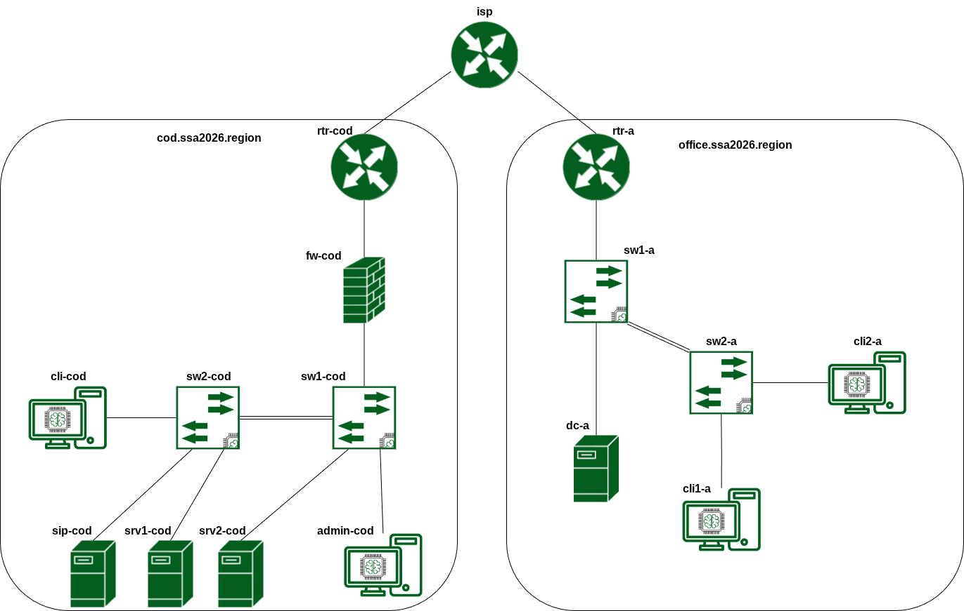

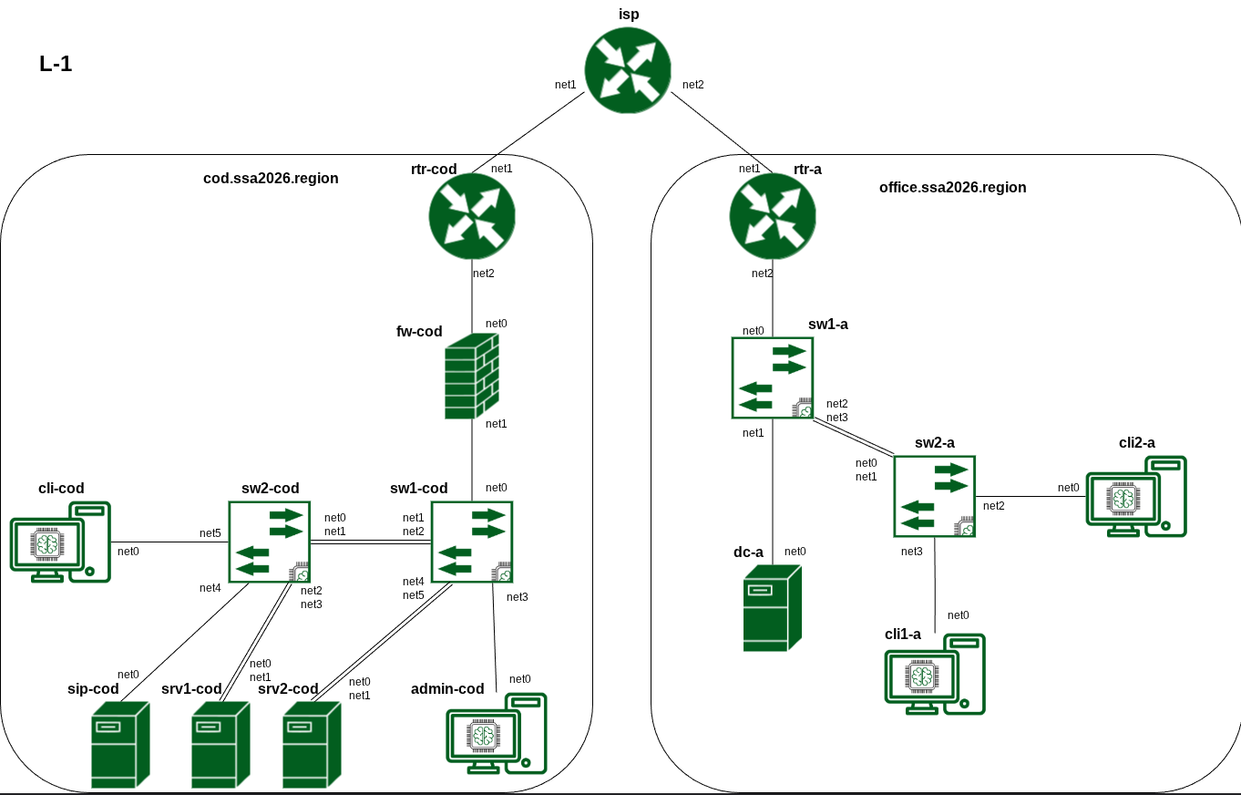

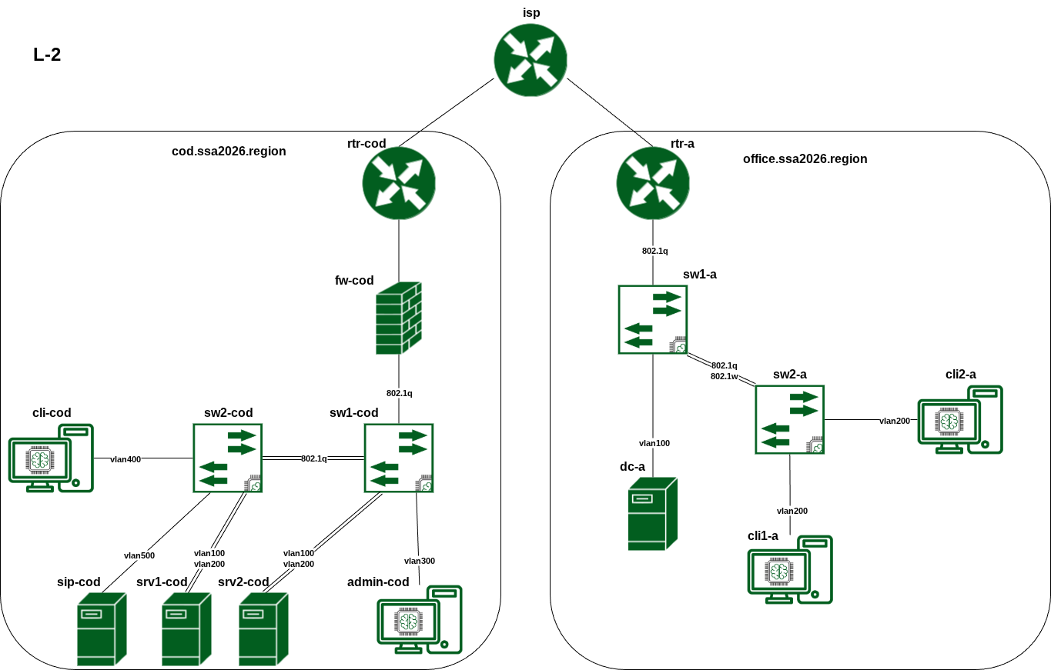

На виртуальных машинах и оборудовании используются следующие версии ОС и технологические решения:
Название устройства | ОС
rtr-cod | EcoRouterOS (7-jasmine)
fw-cod | Ideco NGFW NOVUM 19
sw1-cod | Альт Сервер 11
sw2-cod | Альт Сервер 11
cli-cod | Альт Рабочая станция 11
srv1-cod | Альт Сервер 11
srv2-cod | Альт Сервер 11
sip-cod | SNG7-PBX16
admin-cod | Альт Рабочая станция 11
rtr-a | EcoRouterOS (7-jasmine)
sw1-a | Альт Сервер 11
sw2-a | Альт Сервер 11
dc-a | Альт Сервер 11
cli1-a | Альт Рабочая станция 11
cli2-a | Альт Рабочая станция 11

Параметры интернет-провайдеров, предоставляющих услуги организации или клиентам
Провайдер | Адрес IPv4/Маска | Шлюз IPv4 | AS
GIGAFON COD | 178.207.179.4/29 | 178.207.179.1 | 31133
GIGAFON A | 178.207.179.28/29 | 178.207.179.25 | 31133

В сети GIGAFON COD сделаны настройки BGP
1. Соседство устанавливается по IPv4 с адреса шлюза на выделяемый провайдером адрес через физический интерфейс и указанные выше номера автономных систем.
2. Все провайдеры анонсируют делегируемые префиксы в “интернет”.
На DNS-сервере100.100.100.100 настроена зона ssa2026.ru

VLAN - cod:
VLAN | Название | Устройство
100 | SRV-COD | srv1-cod, srv2-cod
200 | DATA | srv1-cod, srv2-cod
300 | MGMT-COD | fw-cod, sw1-cod, sw2-cod, admin-cod
400 | CLI | cli-cod
500 | VOIP | sip-cod

VLAN - a:
VLAN | Название | Устройство
100 | SRV | dc-a
200 | CLI | cli1-a, cli2-a
300 | MGMT | rtr-a, sw1-a, sw2-a

Проверка будет производиться с использованием доменных имен.
Проверка по IP-адресам выполняться не будет.
Базовая настройка
1. Настройте имена устройств согласно топологии
a. Используйте fqdn hostname
i. для ЦОД - cod.ssa2026.region
ii. для office - office.ssa2026.region
2. Настройте административный доступ
a. На rtr-cod, sw1-cod и sw2-cod для аутентификации через консоль и по SSH используйте RADIUS-сервер
i. В качестве RADIUS-сервера используйте srv1-cod
ii. Используйте пользователя netuser с паролем P@ssw0rd
1) Для rtr-cod пользователь не должен существовать локально.
2) Пользователь должен иметь возможность конфигурировать маршрутизатор
iii. Предусмотрите вход под локальной учетной записью даже при доступности RADIUS-сервера

Настройка коммутации
1. Сконфигурируйте коммутаторы sw1-cod и sw2-cod, sw1-a и sw2-a.
a. Все порты, участвующие в коммутации, должны быть настроены в соответствии с диаграммой L2 и таблицей VLAN-ов.
b. Настройте магистральные каналы в соответствии с диаграммой L2, разрешите только требуемые VLAN.
c. Настройте IP-адреса интерфейсов управления.
i. Для «cod» в качестве сети управления используйте VLAN - MGMT-COD.
ii. Для офиса «a в качестве сети управления используйте VLAN - MGMT.
iii. Для обработки трафика управления используйте NativeVLAN.
iv. Для «cod» трафик VLAN - DATA не должен маршрутизироваться.
2. Настройте агрегацию между устройствами sw1-cod и sw2-cod:
a. Реализуйте агрегированные соединения средствами ядра с последующей передачей интерфейса в управление коммутатору.
b. Используйте active-backup.
3. Настройте протокол STP на коммутаторах sw1-a и sw2-a.
a. Запустите процесс spanning-tree на коммутаторах.
b. Коммутатор sw1-a должен иметь наименьший приоритет.
c. Используйте 802.1w.

Настройка туннелей между офисом «а» и «cod»:
1. Настройте GRE туннель между rtr-a и rtr-cod
a. В качестве сетевого диапазона используйте сеть 10.10.10.0/24
b. Для каждого туннеля используйте минимально возможную маску

Настройка маршрутизации
1. Выполните необходимые настройки сети и маршрутизации BGP c ISP
a. AS ЦОД 64500
b. Анонсировать внутренние сети «cod» в провайдера запрещено.
c. Маршрутизатор ЦОД должен получать маршрут по умолчанию по BGP
i. Ручное создание маршрута по умолчанию ЗАПРЕЩЕНО!
2. Настройте динамическую маршрутизацию между офисом «a» и «cod»
a. Используйте OSPF для маршрутизации между rtr-a, rtr-cod и fw-cod
b. На маршрутизаторах все интерфейсы, кроме туннельных, должны быть переведены в пассивный режим
c. Используйте аутентификацию в OSPF
i. В качестве пароля используйте P@ssw0rd
ii. Пароль должен передаваться с использованием хешированного ключа MD5

Настройка доступа в Интернет
1. Настройте маршрутизаторы для обеспечения доступа в Интернет.

Настройка синхронизации времени между сетевыми устройствами
1. Все устройства должны синхронизировать своё время с сервером точного времени по адресу 100.100.100.100.
2. Используйте на всех устройствах московский часовой пояс.

Настройка службы доменных имен
1. Реализуйте основной DNS сервер сети «cod»
a. В качестве DNS-сервера используйте srv1-cod.
b. Для устройств «cod» необходимо создать записи A и PTR.
2. Реализуйте основной DNS сервер сети офиса «а»
a. В качестве DNS-сервера используйте dc-a.
b. Для устройств офиса «а» необходимо создать записи A и PTR.
3. В качестве DNS сервера пересылки используйте адрес 100.100.100.100
4. Все устройства предприятия должны быть настроены на использование соответствующих их расположению DNS серверов.
5. Настройте взаимосвязь между всеми DNS серверами предприятия.
a. Настройте перенаправление как прямых, так и обратных зон.
6. Все устройства предприятия должны быть доступы по имени.

Настройка центра сертификации
1. На сервере srv1-cod разверните центр сертификации на базе openssl
a. Срок жизни корневого сертификата должен составлять 5 лет.
b. Код страны - RU
c. Название организации - IRPO
d. Имя центра сертификации - ssa2026
e. Все файлы должны храниться в /var/ca
2. Все рабочие станции организации, должны доверять созданному центру сертификации
3. Используйте созданный центр сертификации для выпуска требуемых сертификатов

Настройка сервера баз данных
1. В качестве сервера баз данных используйте srv2-cod
a. В качестве СУБД используйте PostgreSQL
i. Используйте версию не ниже 17
с. Создайте суперпользователя superadmin с паролем P@ssw0rdSQL
i. Суперпользователь должен иметь полный доступ ко всем базам данных
2. Для администрирования сервера баз данных используйте admin-cod
a. В качестве программы-клиента для СУБД используйте DBeaver

Настройка устройства хранения данных
1. Используйте хост srv2-cod.
a. Используйте VLAN DATA.
b. Настройте iSCSI target.
i. Используйте имя цели iqn.2026-0<№ текущего месяца>.region.ssa2026.cod:data.target
ii. Настройте отдачу по iSCSI свободного (не используемого) диска
2. Используйте хост srv1-cod.
a. Добавьте target iSCSI .
i. Используйте ID с именем iscsi
ii. Для добавления target используйте сеть DATA
iii. Не используйте LUN напрямую
b. Добавьте хранилище LVM.
i. Используйте target iscsi в качестве pv
ii. Используйте vg с именем VG
iii. Используйте 100% дискового пространства для lv с именем DATA
iv. Используйте файловую систему xfs.
v. Настройте автоматическое монтирование тома
vi. Точка монтирования /opt/data
c. Настройте сервер сетевой файловой системы NFS
i. в качестве папки общего доступа выберите /opt/data
ii. доступ для чтения и записи для всей сети MGMT-COD
3. На admin-cod настройте автомонтирование в папку /mnt/nfs

Настройка сервисов в сети офиса «a»
1. Разверните контроллер домена office.ssa2026.region на базе SambaAD.
a. В качестве сервера используйте dc-a.
b. В качестве DNS-сервера используйте dc-a.
i. в качестве DNS backend используйте BIND9_DLZ
c. В качестве пароля доменного администратора используйте P@ssw0rd
2. Для управления контроллером домена используйте ADMC с cli1-a
3. Создайте подразделения, группы и пользователей
a. Создайте подразделения ofadmins и ofusers
b. Создайте группы ofadmins и ofusers
i. Добавьте группы в соответствующие подразделения
c. Создайте пользователей ofadmin1, ofuser1 и user1
i. Добавьте пользователей в соответствующие подразделения и группы
1) Пользователя user1 не добавляете в группы ofadmins и ofusers
ii. В качестве пароля используйте P@ssw0rd
4. Для cli1-a и cli2-a настройте политику изменения рабочего стола на картинку компании, а также запретите использование пользователям изменение сетевых настроек и изменение графических параметров рабочего стола.
5. Введите cli1-a и cli2-a в домен office.ssa2026.region

Настройка системы мониторинга
1. В качестве сервера системы мониторинга используйте srv1-cod
2. В качестве системы мониторинга используйте Zabbix версии не ниже 7.0
a. В качестве СУБД используйте PostgreSQL на srv2-cod
i. Имя базы данных: zabbix
ii. Пользователь базы данных: zabbix_user
iii. Пароль пользователя базы данных: P@ssw0rdZabbix
b. В качестве веб-сервера используйте Apache
3. Система мониторинга должна быть доступна по адресу srv1-cod.cod.ssa2026.region, monitoring.cod.ssa2026.region, <IP адрес srv1-cod>
a. Администратором системы мониторинга должен быть пользователь Admin с паролем P@ssw0rd
b. Часовой пояс по умолчанию должен быть Europe/Moscow
c. Настройте пернаправление с http на https
i. Доступ к Веб-интерфейсу должен производиться по TLS соединению с использованием сертификата выпущенного CA srv1-cod
ii. При обращении к Веб-интерфейсу не должно отображаться ошибок и предупреждений
4. Настройте узлы системы мониторинга
a. В качестве узлов сети используйте
i. Все устройства организации кроме клиентов
b. Имя узла сети должно соответствовать полному имени устройства
c. Все сетевые устройства (маршрутизаторы и коммутаторы) необходимо поместить в группу узлов Network devices
i. Используйте шаблон Cisco IOS by SNMP для маршрутизаторов на EcoRouter
ii. Используйте шаблон Linux by Zabbix agent для fw-cod
iii. Используйте шаблон Linux by Zabbix agent для sw1-cod, sw2-cod, sw1-a и sw2-a
d. Все сервера необходимо поместить в группу узлов Linux servers
i. Используйте шаблон Linux by Zabbix agent для srv1-cod, srv2-cod и dc-a

Настройка IP телефонии
1. На sip-cod установите систему SNG7-PBX16
a. Используйте уже подключенный ISO-образ
2. Для admin-cod должен использоваться внутренний номер 1001
3. Для cli-cod должен использоваться внутренний номер 1002
4. Для cli1-a должен использоваться внутренний номер 2001
5. Для cli2-a должен использоваться внутренний номер 2002
6. На рабочие станции установите любой СофтФон
7. Для реализации внутренних звонков необходимо использовать CHAN_SIP
a. В качестве порта SIP необходимо использовать 5060
b. Сеанс связи должен устанавливаться между всеми рабочими станциями

